

МИНИСТЕРСТВО НАУКИ И ВЫСШЕГО ОБРАЗОВАНИЯ РОССИЙСКОЙ ФЕДЕРАЦИИ

Федеральное государственное бюджетное образовательное учреждение

высшего образования

**«МИРЭА – Российский технологический университет»**

**РТУ МИРЭА**

|  |
| --- |
|  |

**ОТЧЕТ**

**ПО ПРАКТИЧЕСКОЙ РАБОТЕ №4**

Бинарное дерево поиска

**по дисциплине**

«Структуры и алгоритмы обработки данных»

Выполнил студент группы ИКБО-01-21 Луковников Д.Р.

Принял преподаватель Туманова М.Б.

Практическая «__»_______2022 г. __________

работа выполнена

«Зачтено» «__»_______2022 г. __________

Москва 2022

# СОДЕРЖАНИЕ

ЦЕЛЬ РАБОТЫ 3

ХОД РАБОТЫ 4

1.1 Вставка элемента и балансировка 5

1.2 Прямо обход дерева 7

1.3 Симметричный обход дерева 7

1.4 Сумма листьев 7

1.5 Среднее арифметическое всех узлов 8

1.6 Вывод дерева 8

ТЕСТИРИВАНИЕ 10

ВЫВОДЫ 13

СПИСОК ИСПОЛЬЗОВАННЫХ ИСТОЧНИКОВ 14

ПРИЛОЖЕНИЯ 15

# ЦЕЛЬ РАБОТЫ

Составить программу создания двоичного дерева поиска и реализовать процедуры для работы с деревом согласно варианту. Процедуры оформить в виде самостоятельных режимов работы созданного дерева. Выбор режимов производить с помощью пользовательского (иерархического ниспадающего) меню.

Провести полное тестирование программы на дереве размером n=10 элементов, сформированном вводом с клавиатуры. Тест-примеры определить самостоятельно. Результаты тестирования в виде скриншотов экранов включить в отчет по выполненной работе.

# ХОД РАБОТЫ

**Индивидуальный вариант:**

* Тип значения узла – Вещественное число
* Тип дерева – Красно-чёрно дерево

**Реализовать алгоритмы:**

* Вставка элемента и балансировка
* Прямой обход дерева
* Симметричный обход дерева
* Найти сумму значений листьев
* Найти среднее арифметическое всех узлов

**Математическая модель решения:** перед тем, как начинать реализовывать методы, нам необходима реализовать бинарное красно-чёрное дерево (RB tree). Это самобалансирующееся дерево, гарантирующих логарифмический рост высоты дерева от числа узлов и позволяющее.

Свойства красно-чёрных деревьев:

* Каждый узел имеет цвет
* Корень окрашен в чёрный цвет
* Листья (Nil) окрашены в чёрный
* Каждый красный узел, имеет 2 чёрных узла. (тем не менее, у чёрного узла, могут быть чёрные потомки)
* Путь от узла к листьям содержат одинаковое кол-во чёрных узлов.

Реализация: реализация начинается с создания структуры узла, Листинг 1.1.

Листинг 1.1 – Структура узла

struct Node {

double value; // Node value

Node *left, *right, *parent; // Left, right and parent nodes

bool color; // false - black, true - red

};

## **Вставка элемента и балансировка**

Вставка в RB tree начинается так же, как и в обычном бинарном дереве, только здесь, узлы вставляются в позиции null-листьев (nil). Вставленный узел, всегда окрашивается в красный цвет. Затем идёт проверка сохранение свойства Красно-чёрного дерева, Листинг 1.2/1.3.

Листинг 1.2 – Вставка элемени

void add(double value) {

/*

* Add new node to tree

*/

Node *newNode = new Node;

newNode->value = value;

newNode->left = nil;

newNode->right = nil;

newNode->color = true; // Red

/*

* Find place for new node

*/

Node *current = root;

Node *parent = nil;

while (current != nil) {

parent = current;

if (newNode->value < current->value) {

current = current->left;

} else {

current = current->right;

}

}

newNode->parent = parent;

if (parent == nil) {

root = newNode;

} else if (newNode->value < parent->value) {

parent->left = newNode;

} else {

parent->right = newNode;

}

if (newNode->parent == nil) {

newNode->color = false;

return;

}

if (newNode->parent->parent == nil) {

return;

}

fixTree(newNode);

if (root == nil) {

root = newNode;

root->color = false; // Black

}

}

Листинг 1.3 – Балансировка дерева

void fixTree(Node *node) {

/*

* Fix tree after adding new node

*/

Node *parent = nil;

Node *grandparent = nil;

while ((node != root) && (node->color != false) && (node->parent->color == true)) {

parent = node->parent;

grandparent = node->parent->parent;

if (parent == grandparent->left) {

Node *uncle = grandparent->right;

if (uncle->color == true) {

grandparent->color = true;

parent->color = false;

uncle->color = false;

node = grandparent;

} else {

if (node == parent->right) {

leftRotate(parent);

node = parent;

parent = node->parent;

}

rightRotate(grandparent);

swap(parent->color, grandparent->color);

node = parent;

}

} else {

Node *uncle = grandparent->left;

if (uncle->color == true) {

grandparent->color = true;

parent->color = false;

uncle->color = false;

node = grandparent;

} else {

if (node == parent->left) {

rightRotate(parent);

node = parent;

parent = node->parent;

}

leftRotate(grandparent);

swap(parent->color, grandparent->color);

node = parent;

}

}

}

root->color = false;

}

## **Прямо обход дерева**

Прямой обход дерева, это обход сначала корня, затем левого, затем правого узла, Листинг 2.1.

Листинг 2.1 – Прямой обход

void showTree(Node *node = nullptr) {

if (node == nullptr) {

node = root;

}

if (node != nil) {

cout << node->value << " ";

showTree(node->left);

showTree(node->right);

}

}

## **Симметричный обход дерева**

Симметричный обход подразумевает обход сначала левого узла, затем корня, а затем правого, Листинг 3.1

Листинг 3.1 – Симметричный обход

void showTreeSymmetric(Node *node = nullptr) {

if (node == nullptr) {

node = root;

}

if (node != nil) {

showTreeSymmetric(node->left);

cout << node->value << " ";

showTreeSymmetric(node->right);

}

}

## **Сумма листьев**

Рекурсивно проходим по всему дереву, проверяя, является ли узел листом, если да увеличиваем сумму, Листинг 4.1

Листинг 4.1 – Сумма листьев

double sumLeaves(Node *node = nullptr) {

if (node == nullptr) {

node = root;

}

if (node != nil) {

if (node->left == nil && node->right == nil) {

return node->value;

}

return sumLeaves(node->left) + sumLeaves(node->right);

}

return 0;

}

## **Среднее арифметическое всех узлов**

Считаем сумму всех узлов, считаем количество узлов и делим одно на другое, Листинг 5.1

Листинг 5.1 – Среднее арифметическое узлов

// Количество узлов

int countNodes(Node *node = nullptr) {

if (node == nullptr) {

node = root;

}

if (node != nil) {

return 1 + countNodes(node->left) + countNodes(node->right);

}

return 0;

}

// Сумма всех узлов

double sumNodes(Node *node = nullptr) {

if (node == nullptr) {

node = root;

}

if (node != nil) {

return node->value + sumNodes(node->left) + sumNodes(node->right);

}

return 0;

}

// Среднее арифметическое всех узлов

double averageNodes(Node *node = nullptr) {

if (node == nullptr) {

node = root;

}

if (node != nil) {

return sumNodes(node) / countNodes(node);

}

return 0;

}

## **Вывод дерева**

В целях эффективности проверки и отладки кода, написан дополнительный метод вывода дерева в виде графа с помощью языка Grapviz, Листинг 6.1/6.2.

Листинг 6.1 – Вывод графа

void showGraphiz() {

cout << "digraph G {" << endl;

showTreeGraphiz();

cout << "}" << endl;

}

Листинг 6.2 – Рекурсивная функция вывода графа

void showTreeGraphiz(Node *node = nullptr) {

/*

* Show tree Graphiz

*/

if (node == nullptr) {

node = root;

}

if (node != nil) {

if (node->left != nil) {

cout << node->value << " [color=" << (node->color ? "red" : "black") << "];" << endl;

cout << node->value << " -> " << node->left->value << ";" << endl;

}

if (node->right != nil) {

cout << node->value << " [color=" << (node->color ? "red" : "black") << "];" << endl;

cout << node->value << " -> " << node->right->value << ";" << endl;

}

showTreeGraphiz(node->left);

showTreeGraphiz(node->right);

}

}

# ТЕСТИРИВАНИЕ

Для начала добавим в дерево 10 элементов, рисунок 1.

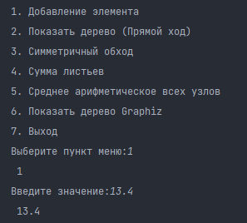

Рисунок 1 – Вставка элементов

Для удобства проверки сгенерируем граф и отрисуем его, в силу того, что это граф, а не дерево, для узлов, которые имеют 1-го nil наследника, в графе не будет отображаться левый или правый этот наследник, Рисунок 2-3.

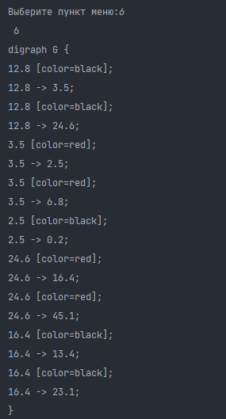

Рисунок 2 – Отрисовка графа

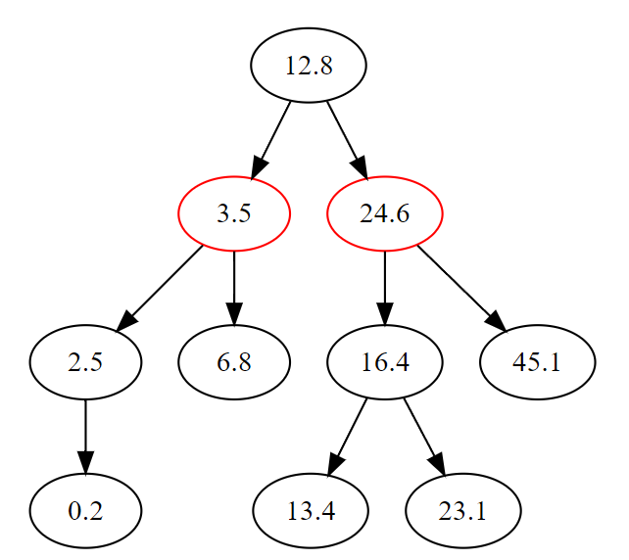

Рисунок 3 – Дерево в виде графа

Далее проверим прямой и симметричный обход, Рисунок 4-5.

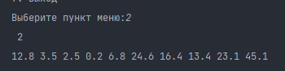

Рисунок 4 – Прямой обход

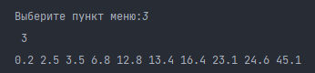

Рисунок 5 – Симметричный обход

Сравнив вывод с графом, видим, что всё работает верно. Сумма листьев и среднее арифметическое всех узлов, Рисунок 6-7.



Рисунок 6 – Сумма листьев



Рисунок 7 – Среднее арифметическое всех узлов

Все значение выведены верно, программа работает корректно.

# ВЫВОДЫ

При выполнении работы были получены навыки реализации красно-чёрного бинарного дерева поиска и создание процедур для работы с данным деревом. Программа была проверена на работоспособность и полностью протестирована.

# СПИСОК ИСПОЛЬЗОВАННЫХ ИСТОЧНИКОВ

1. Страуструп Б. Программирование. Принципы и практика с использованием C++. 2-е изд., 2016.
2. Документация по языку С++ [Электронный ресурс]. URL: https://docs.microsoft.com/ruru/cpp/cpp/ (дата обращения 01.09.2021).
3. Курс: Структуры и алгоритмы обработки данных. Часть 2 [Электронный ресурс]. URL: https://online-edu.mirea.ru/course/view.php?id=4020 (дата обращения 01.09.2021).

# ПРИЛОЖЕНИЯ

Приложение А – Исходный код программы Красно-чёрного бинарного дерева

**Приложение А**

Исходный код программы Красно-чёрного бинарного дерева

Листинг 7.1 – main.cpp

/*

* Составить программу создания двоичного дерева поиска и реализовать

* процедуры для работы с деревом согласно варианту.

* Процедуры оформить в виде самостоятельных режимов работы созданного

* дерева. Выбор режимов производить с помощью пользовательского

* (иерархического ниспадающего) меню.

* Провести полное тестирование программы на дереве размером n=10

* элементов, сформированном вводом с клавиатуры. Тест-примеры определить

* самостоятельно. Результаты тестирования в виде скриншотов экранов

* включить в отчет по выполненной работе.

* Сделать выводы о проделанной работе, основанные на полученных

* результатах.

* Оформить отчет с подробным описанием созданного дерева, принципов

* программной реализации алгоритмов работы с деревом, описанием текста

* исходного кода и проведенного тестирования программы.

*

* Вариант 23

* Тип значения узла - Вещественное число.

* Тип дерева - Красно-черное дерево.

* Процедуры:

* 1. Вставка узла в дерево и балансировка

* 2. Прямой обход дерева

* 3. Симметричный обход дерева

* 4. Найти сумму значений листьев дерева

* 5. Найти среднее арифметическое значений всех узлов

*

*

* Правила:

* 1. Корень дерева всегда черный.

* 2. Все листья дерева (NIL) черные.

* 3. Если узел красный, то оба его потомка черные.

* 4. Глубина в черных узлах одинакова.

*

* https://dreampuf.github.io/GraphvizOnline/

*

*/

#include <iostream>

#include <vector>

using namespace std;

struct Node {

double value; // Node value

Node *left, *right, *parent; // Left, right and parent nodes

bool color; // false - black, true - red

};

class Tree {

Node *root;

Node *nil;

public:

Tree() {

/*

* Constructor for Tree class

*/

Продолжение Листинг 7.1

nil = new Node;

nil->color = false;

nil->left = nil;

nil->right = nil;

nil->parent = nil;

root = nil;

}

void add(double value) {

/*

* Add new node to tree

*/

Node *newNode = new Node;

newNode->value = value;

newNode->left = nil;

newNode->right = nil;

newNode->color = true; // Red

/*

* Find place for new node

*/

Node *current = root;

Node *parent = nil;

while (current != nil) {

parent = current;

if (newNode->value < current->value) {

current = current->left;

} else {

current = current->right;

}

}

newNode->parent = parent;

if (parent == nil) {

root = newNode;

} else if (newNode->value < parent->value) {

parent->left = newNode;

} else {

parent->right = newNode;

}

if (newNode->parent == nil) {

newNode->color = false;

return;

}

if (newNode->parent->parent == nil) {

return;

}

fixTree(newNode);

if (root == nil) {

root = newNode;

root->color = false; // Black

}

}

Продолжение Листинг 7.1

void fixTree(Node *node) {

/*

* Fix tree after adding new node

*/

Node *parent = nil;

Node *grandparent = nil;

while ((node != root) && (node->color != false) && (node->parent->color == true)) {

parent = node->parent;

grandparent = node->parent->parent;

if (parent == grandparent->left) {

Node *uncle = grandparent->right;

if (uncle->color == true) {

grandparent->color = true;

parent->color = false;

uncle->color = false;

node = grandparent;

} else {

if (node == parent->right) {

leftRotate(parent);

node = parent;

parent = node->parent;

}

rightRotate(grandparent);

swap(parent->color, grandparent->color);

node = parent;

}

} else {

Node *uncle = grandparent->left;

if (uncle->color == true) {

grandparent->color = true;

parent->color = false;

uncle->color = false;

node = grandparent;

} else {

if (node == parent->left) {

rightRotate(parent);

node = parent;

parent = node->parent;

}

leftRotate(grandparent);

swap(parent->color, grandparent->color);

node = parent;

}

}

}

root->color = false;

}

void leftRotate(Node *node) {

Node *right = node->right;

node->right = right->left;

if (node->right != nil) {

node->right->parent = node;

Продолжение Листинг 7.1

}

right->parent = node->parent;

if (node->parent == nil) {

root = right;

} else if (node == node->parent->left) {

node->parent->left = right;

} else {

node->parent->right = right;

}

right->left = node;

node->parent = right;

}

void rightRotate(Node *node) {

Node *left = node->left;

node->left = left->right;

if (node->left != nil) {

node->left->parent = node;

}

left->parent = node->parent;

if (node->parent == nil) {

root = left;

} else if (node == node->parent->left) {

node->parent->left = left;

} else {

node->parent->right = left;

}

left->right = node;

node->parent = left;

}

void showGraphiz() {

cout << "digraph G {" << endl;

showTreeGraphiz();

cout << "}" << endl;

}

// Прямой обход

void showTree(Node *node = nullptr) {

if (node == nullptr) {

node = root;

}

if (node != nil) {

cout << node->value << " ";

showTree(node->left);

showTree(node->right);

}

}

// Симметричный обход

void showTreeSymmetric(Node *node = nullptr) {

if (node == nullptr) {

node = root;

}

Продолжение Листинг 7.1

if (node != nil) {

showTreeSymmetric(node->left);

cout << node->value << " ";

showTreeSymmetric(node->right);

}

}

// Сумма листьев

double sumLeaves(Node *node = nullptr) {

if (node == nullptr) {

node = root;

}

if (node != nil) {

if (node->left == nil && node->right == nil) {

return node->value;

}

return sumLeaves(node->left) + sumLeaves(node->right);

}

return 0;

}

// Среднее арифметическое всех узлов

double averageNodes(Node *node = nullptr) {

if (node == nullptr) {

node = root;

}

if (node != nil) {

return sumNodes(node) / countNodes(node);

}

return 0;

}

private:

// Количество узлов

int countNodes(Node *node = nullptr) {

if (node == nullptr) {

node = root;

}

if (node != nil) {

return 1 + countNodes(node->left) + countNodes(node->right);

}

return 0;

}

// Сумма всех узлов

double sumNodes(Node *node = nullptr) {

if (node == nullptr) {

node = root;

}

if (node != nil) {

return node->value + sumNodes(node->left) + sumNodes(node->right);

}

return 0;

}

// Вывод дерева в формате Graphiz

void showTreeGraphiz(Node *node = nullptr) {

/*

* Show tree Graphiz

*/

Продолжение Листинг 7.1

if (node == nullptr) {

node = root;

}

if (node != nil) {

if (node->left != nil) {

cout << node->value << " [color=" << (node->color ? "red" : "black") << "];" << endl;

cout << node->value << " -> " << node->left->value << ";" << endl;

}

if (node->right != nil) {

cout << node->value << " [color=" << (node->color ? "red" : "black") << "];" << endl;

cout << node->value << " -> " << node->right->value << ";" << endl;

}

showTreeGraphiz(node->left);

showTreeGraphiz(node->right);

}

}

};

int main() {

system("chcp 65001");

Tree tree;

vector<double> values = {

1.3, 2.3, 3.3, 4.3, 5.3, 6.3, 7.3, 8.3, 9.3, 10.3,

// 11.3, 12.3, 13.3, 14.3, 15.3, 16.3, 17.3, 18.3, 19.3, 20.3,

// 21.3, 22.3, 23.3, 24.3, 25.3, 26.3, 27.3, 28.3, 29.3, 30.3,

// 31.3, 32.3, 33.3, 34.3, 35.3, 36.3, 37.3, 38.3, 39.3, 40.3,

};

// // Перемешать значения

// for (int i = 0; i < values.size(); i++) {

// int index = rand() % values.size();

// double temp = values[i];

// values[i] = values[index];

// values[index] = temp;

// }

// for (double value: values) {

// tree.add(value);

// }

// Текстовое меню

int choice = 0;

while (choice != 7) {

cout << "1. Добавление элемента" << endl;

cout << "2. Показать дерево (Прямой ход)" << endl;

cout << "3. Симметричный обход" << endl;

cout << "4. Сумма листьев" << endl;

cout << "5. Среднее арифметическое всех узлов" << endl;

cout << "6. Показать дерево Graphiz" << endl;

cout << "7. Выход" << endl;

cout << "Выберите пункт меню: ";

cin >> choice;

switch (choice) {

case 1: {

double value;

cout << "Введите значение: ";

Продолжение Листинг 7.1

cin >> value;

tree.add(value);

break;

}

case 2: {

tree.showTree();

cout << endl;

break;

}

case 3: {

tree.showTreeSymmetric();

cout << endl;

break;

}

case 4: {

cout << "Сумма листьев: " << tree.sumLeaves() << endl;

break;

}

case 5: {

cout << "Среднее арифметическое всех узлов: " << tree.averageNodes() << endl;

break;

}

case 6: {

tree.showGraphiz();

break;

}

case 7: {

break;

}

default: {

cout << "Неверный пункт меню" << endl;

break;

}

}

}

return 0;

}